实验报告
姓名：马文博 日期：11月14日 学号：PB07210411
实验题目：棱镜摄谱和光谱分析

实验目的: 用棱镜摄谱仪摄取光谱线，学习进行定性光谱分析的方法，即对待测物质所发出的光谱线进行测定，以得知物质的化学成分

实验原理：
1、棱镜摄谱仪
棱镜摄谱仪的构造可以平行光管、棱镜、光谱接收三部分；按所用的波长的不同，摄谱仪可分为紫外、可见、红外三大类，它们所用的棱镜材料也不同；对紫外用水晶或萤石，对可见光用玻璃，对红外线用岩盐等材料.

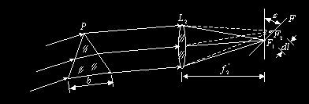

本次实验所用的是可见光范围内的小型棱镜摄谱仪，S为光源， L为透镜，使S发出的发散光会聚后均匀照亮狭缝，S₁为狭缝，以控制入射光的宽度；L₁的焦距位于S₁，这样可以产生平行光，经棱镜折射后再由L₂和L₃会聚到照相底板F.

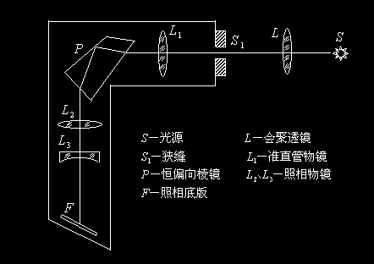
2、光谱的定性分析
本次实验中使用铁谱作为已知谱，中间为氦谱作为未知谱.因为铁光谱谱线丰富，而且几乎每一条谱线的波长都被准确地测定，故只要并列拍摄铁光谱与未知样品光谱，并对所摄的底片进行测量，通过计算即可求出未知谱线的波长.我们利用插值法，将λ₁与l₁-l₂近似看成线性关系，则有
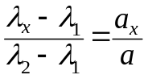
其中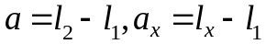
即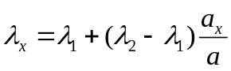
由此即可算出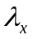的值

实验步骤：
- 摄谱前的准备：调节共轴，将光源S置于准直物镜L₁的光轴上在光源与狭缝S₁之间加入聚光照明透镜L，调节透镜L的位置，使光源成像在入射缝上。若更换光源，只能调整光源的位置，而透镜L的位置不应变动，以保证光源始终处在准直物镜L₁的光轴上
- 调节与观察：毛玻璃放在暗匣的放底板的位置处，移动暗匣，使毛玻璃上现出光谱，取下暗匣，在暗室中装入底板。用哈特曼光阑控制各光谱
- 摄谱：用已在暗箱中装好底片的底片盒换下毛玻璃，曝光时打开小遮板，曝光后关闭小遮板
- 读谱:
- 观察铁谱的全貌，从一端开始寻找合适的氦谱谱线,并将铁谱与谱板对应,从谱板读出该氦谱两边铁谱的波长
- 在读数显微镜下找到该谱线,读出氦谱及两边铁谱对应的.按铁谱—氦谱—铁谱的顺序读出,读6组
- 找到第二条谱线,重复2)
数据处理：
- 棱镜摄谱的图像的观察表格:
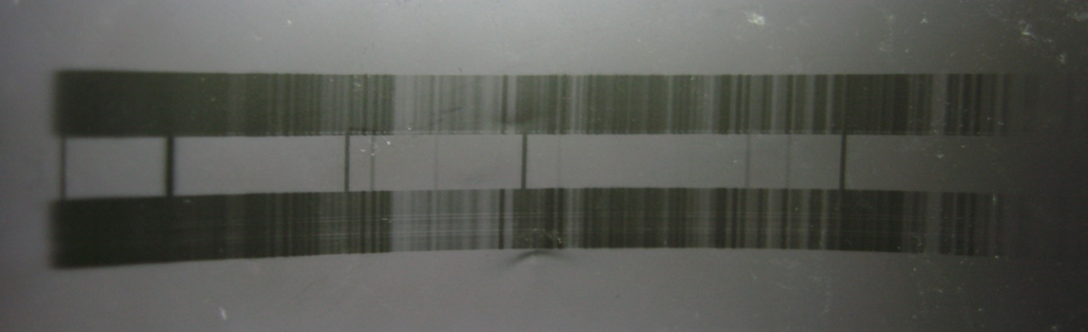
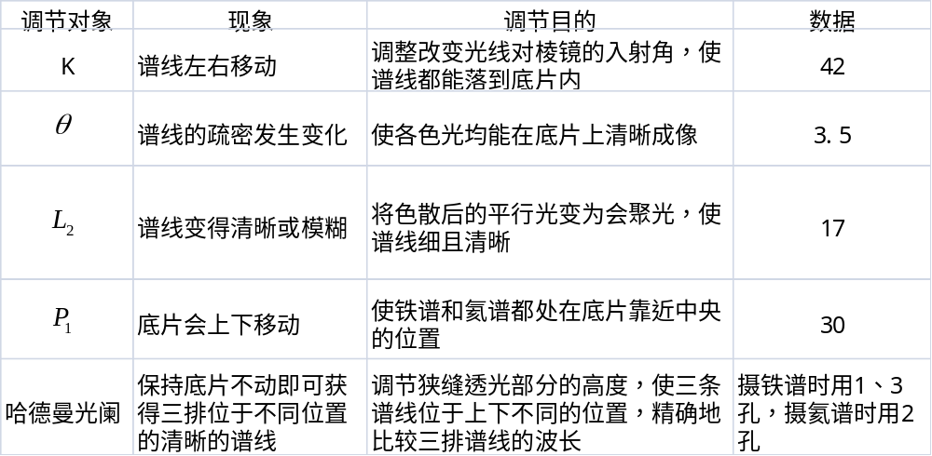二.读谱数据记录及处理
1.第一条谱线的处理
对象位置(mm) | 1 | 2 | 3 | 4 | 5 | 6
 | 35.159 | 35.144 | 35.132 | 35.169 | 35.170 | 35.175
 | 34.939 | 34.965 | 34.972 | 34.972 | 34.976 | 34.977
 | 34.743 | 34.741 | 34.738 | 34.768 | 34.758 | 34.745
a | -0.416 | -0.403 | -0.394 | -0.401 | -0.412 | -0.430 | -0.409
ax | -0.220 | -0.179 | -0.160 | -0.197 | -0.194 | -0.198 | -0.191
不确定度计算
对a:
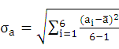=0.0080mm
千分尺=0.004mm, C=3
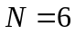,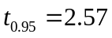,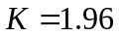
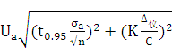=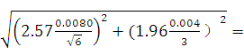0.0088m
(P=0.95)
对a_{x:}
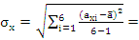0.0202mm
千分尺=0.004mm, C=3
,,
0.0214mm (P=0.95)
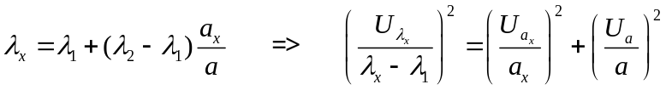
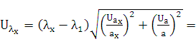0.460
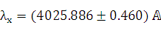 (P=0.95)

２.第二条谱线的处理
对象位置（mm） | 1 | 2 | 3 | 4 | 5 | 6
 | 20.176 | 20.173 | 20.182 | 20.177 | 20.181 | 20.180
 | 20.096 | 20.070 | 20.072 | 20.084 | 20.082 | 20.078
 | 19.680 | 19.673 | 19.665 | 19.678 | 19.674 | 19.670
ａ | -0.496 | -0.500 | -0.517 | -0.499 | -0.507 | -0.510 | -0.505
a_{x} | -0.080 | -0.103 | -0.110 | -0.093 | -0.099 | -0.102 | -0.098
不确定度计算：
对a有
=0.0079mm
千分尺=0.004mm, C=3
,,
=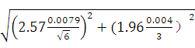=0.0087mm
(P=0.95)
对a_{x}有
0.0103mm
千分尺=0.004mm, C=3
,,
=0.0111mm
(P=0.95)
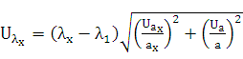=1.797
=(4339.9591.797) (P=0.95)

三．实验总结
a)误差分析:实验所得结果有一定误差,可能原因如下:
1.在读数时,由于谱线有一定宽度,所以测得的位置不一定每次都在谱线的中心(或边缘),从而造成测量误差
2.实验系统误差,实验推导中使用了条件当与很靠近时,-与-近似成线性关系,而实际实验时, 与可能不是很靠近,使误差增大
b)小结：
总体来看，该次实验比较容易，但也有难点：如摄谱中的对透镜等的调平，读谱中对谱线的查找，这都需要一定的耐心和技巧。由于仪器本身和外界的影响，虽然摄谱的精度不是很高，但具有一定的可信度，该实验比较成功。

四．问答题
1、为什么在摄谱时要先拍摄氦谱而不能先拍铁谱？
答：在准备拍摄光谱时，氦光源和铁弧光源均已调节好，若先拍铁谱，则需把氦源移开，这样在拍氦谱时需再把底片匣换成毛玻璃进行氦光源的调节，这样可能会引起所拍谱线在底片上的错位，所以应先拍氦谱。
2、为什么底片匣子要倾斜一个θ角？
答：不同波长的光焦距不同,让底片匣子倾斜一个角，可以使各光从透镜到底片的距离都满足焦距就可以让不同波长的光清晰地呈现在底片上。
3、分析你所拍摄的底片，对不理想之处找出原因。
答：整体拍摄效果较好,可见氦谱线较多,但是铁谱颜色较深,不易分辨各条谱线
可能原因：可能是暴光时间偏长或是5号台实验仪器的本身原因，抑或是洗照片的技巧不够。

